 Mpu6050为全球首例整合3轴陀螺仪、3轴加速器、含9轴融合演；MPU-6000为全球首例整合性6轴运动处理组件，相较于多组件方案，免除了组合陀螺仪与加速器时之轴间差的问题，减少了大量的包装空间。MPU-6000整合了3轴陀螺仪、3轴加速器，并含可藉由第二个I2C端口连接其他厂牌之加速器、磁力传感器、或其他传感器的数位运动处理(DMP: Digital Motion Processor)硬件加速引擎，由主要I2C端口以单一数据流的形式，向应用端输出完整的9轴融合演算技术InvenSense的运动处理资料库，可处理运动感测的复杂数据，降低了运动处理运算对操作系统的负荷，并为应用开发提供架构化的API。  
      MPU-6000的角速度全格感测范围为±250、±500、±1000与±2000°/sec (dps)，可准确追緃快速与慢速动作，并且，用户可程式控制的加速器全格感测范围为±2g、±4g±8g与±16g。产品传输可透过最高至400kHz的I2C或最高达20MHz的SPI。

      MPU-6000可在不同电压下工作，VDD供电电压介为2.5V±5%、3.0V±5%或3.3V±5%，逻辑接口VVDIO供电为1.8V± 5%。MPU-6000的包装尺寸4x4x0.9mm(QFN)，在业界是革命性的尺寸。其他的特征包含内建的温度感测器、包含在运作环境中仅有±1%变动的振荡器。

**应用：**运动感测游戏；现实增强；电子稳像 (EIS: Electronic Image Stabilization)  
　　　　　 光学稳像(OIS: Optical Image Stabilization)；行人导航器；“零触控”手势用户接口；姿势快捷方式  
**认证市场：**智能型手机；平板装置设备；手持型游戏产品；游戏机；3D遥控器；可携式导航设备  
**特征**  
　　1、以数字输出6轴或9轴的旋转矩阵、四元数(quaternion)、欧拉角格式(Euler Angle forma)的融合演算数据。  
　　2、具有131 LSBs/°/sec 敏感度与全格感测范围为±250、±500、±1000与±2000°/sec 的3轴角速度感测器(陀螺仪)。  
　　3、可程式控制，且程式控制范围为±2g、±4g、±8g和±16g的3轴加速器。  
　　4、移除加速器与陀螺仪轴间敏感度，降低设定给予的影响与感测器的飘移。  
　　5、数字运动处理(DMP: Digital Motion Processing)引擎可减少复杂的融合演算数据、感测器同步化、姿势感应等的负荷。  
　　6、运动处理数据库支持Android、Linux与Windows  
　　7、内建之运作时间偏差与磁力感测器校正演算技术，免除了客户须另外进行校正的需求。  
　　8、以数位输出的温度传感器  
　　9、以数位输入的同步引脚(Sync pin)支援视频电子影相稳定技术与GPS  
　　10、可程式控制的中断(interrupt)支援姿势识别、摇摄、画面放大缩小、滚动、快速下降中断、high-G中断、零动作感应、触击感应、摇动感应功能。  
　　11、VDD供电电压为2.5V±5%、3.0V±5%、3.3V±5%；VDDIO为1.8V± 5%  
　　12、陀螺仪运作电流：5mA，陀螺仪待命电流：8A；加速器运作电流：8A，加速器省电模式电流： 8A@10Hz  
　　13、高达400kHz快速模式的I2C，或最高至20MHz的SPI串行主机接口(serial host interface)  
　　14、内建频率产生器在所有温度范围(full temperature range)仅有±1%频率变化。  
　　15、使用者亲自测试  
　　16、10,000 g 碰撞容忍度  
　　17、为可携式产品量身订作的最小最薄包装 (4x4x0.9mm QFN)  
　　18、符合RoHS及环境标准MPU-6000为全球首例整合性6轴运动处理组件，相较于多组件方案，免除了组合陀螺仪与加速器时之轴间差的问题，减少了大量的包装空间。MPU-6000整合了3轴陀螺仪、3轴加速器，并含可藉由第二个I2C端口连接其他厂牌之加速器、磁力传感器、或其他传感器的数位运动处理(DMP: Digital Motion Processor)硬件加速引擎，由主要I2C端口以单一数据流的形式，向应用端输出完整的9轴融合

　　演算技术：InvenSense的运动处理资料库，可处理运动感测的复杂数据，降低了运动处理运算对操作系统的负荷，并为应用开发提供架构化的API。  
　从MPU6050的技术文档里我们可以看得出来一些重要参数出来！如果比例数是多少，芯片的特性都是可以看得出来的！

　 第一张是MPU6000与MPU6050芯片的比较！

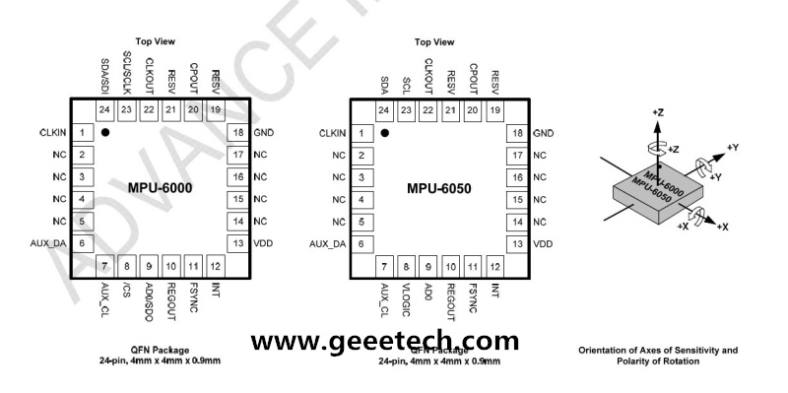

第二张是MPU6000与MPU6050芯片的最小驱动电路的连接!

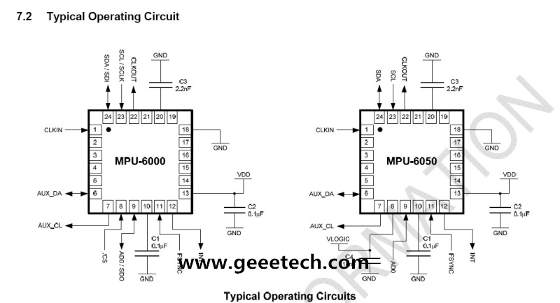

 第三张是陀螺仪的设计规范表格！  
 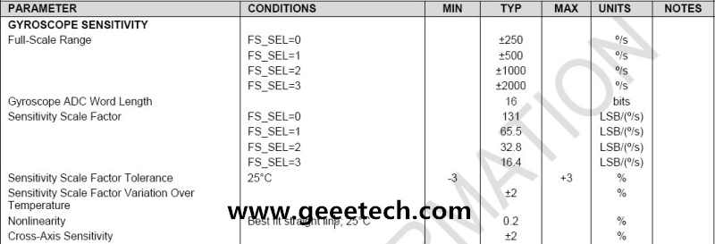

 第四张是加速度的设计规范表格！

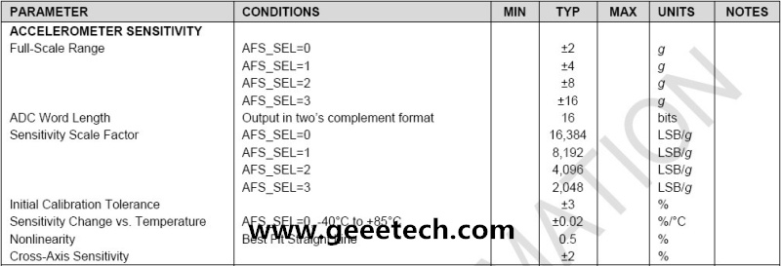

下面是arduino与MPU6050的小模块的连线图：  
　　A4接SDA     A5接SCL   vcc接3v3商家说可以接5v但是保守起见还是接了3.3v   GND接GND不过mpu受温度的影响精度相差比较大！  
**注意：本模块采用的是IIC通信方式，所以我们只需要连接四跟线就可以完成电路的连接，简单方便！**1.关于6050 陀螺仪和加速度计 的角速度和角度计算。  
　　A.陀螺仪角度计算，很多帖子中都提到了用的是积分，但是我这里还是重新讲下。  
　　　　　　angle_n = angle_n-1 + (Gyro-C_Gyro)*R_Gyro;  
　　　　　　　　（1）angle_n  当前角度值，它的单位是度（°）  
　　　　　　　　（2）angle_n-1 上一次计算出的角度值  
　　　　　　　　（3）Gyro 陀螺仪敏感轴偏转值，也就是当前敏感轴读数  
　　　　　　　　（4）C_Gyro 陀螺仪零点偏移值，这个值的测量方法是：将陀螺仪敏感轴水平放置静止时的读数，我的零点偏移值是水平、垂直、倒置，分别取1024次，作平均值得出的，读数是-177.8865041，但是最后在程序实践中，调整到-99.90。或许还有别的办法，自己看着办吧。  
　　　　　　　　（5）R_Gyro 是陀螺仪比例。飞思卡尔的参考中提到这个值是可以计算出来的，下面我会提供下载，大家自己去看看怎么算的，但是在其论坛和调试手册中都提到，这个比例值还是实验法测量出来的比较准确。  
     B.加速度仪 角度计算。  
　　 加速度仪的角度计算有很多方法，论坛里就有2中。但是都用到了三角函数，数学没学好，照抄了也不行。参考了飞思卡尔的计算方法后大概是这样的。  
                  Angle_Z = (az-C_Z)*R_Z;  
　　　　　　　　 （1）angle_z 加速度计敏感轴Z轴产生倾角计算出的角度，单位度（°）  
　　　　　　　　 （2）az 是加速度仪 Z轴读数  
　　　　　　　　 （3）C_Z Z轴零点偏移量 测量方法和陀螺仪的一样。  
　　　　　　　　 （4）R_Z 加速度计Z轴比例  
　　C.反复试验，MPU6050加速度计Z轴对应的是陀螺仪的X轴。不知道是不是我的有问题，还是就这么设计的？